2019-03-29工作记录-创建众筹二级页面

本文记录如何创建出二级页面（创建你的众筹项目）

第一部分：创建出二级页面

1 明确目标：从首页点击“创建众筹”按钮希望调到二级页面，示意图：

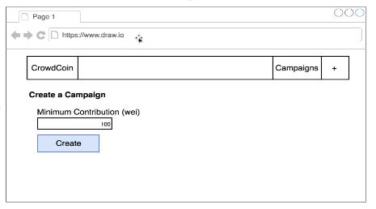

2 分析页面结构。

上半部使用自定义的Layout（包含了Head），下半部使reract-UI网站的Form控件（内部添加label、input、Button）。注意输入框使用reract-UI的Input，右边还有个单位标签。

3 在pages下面创建目录+文件campaigns/new.js:

import React, {Component} from 'react';

import { Button, Form } from 'semantic-ui-react';

import Layout from '../../components/Layout';

class CampaignNew extends Component{

render(){

return (

<Layout>

<h3>创建你的众筹项目</h3>

<Form>

<Form.Field>

<label>请输入最小捐款金额</label>

<input />

</Form.Field>

<Button primary>创建众筹</Button>

</Form>

</Layout>

);

}

}

export default CampaignNew;

4 重新启动next服务器，刷新页面显示出实际效果：

D:\code-nodejs\fullstackDapp>npm run dev

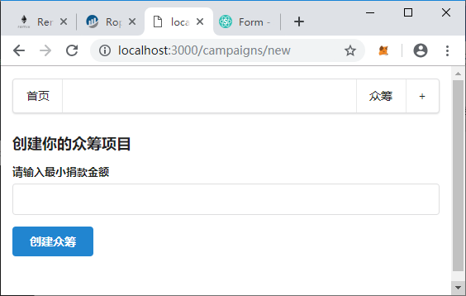

第二部分 创建众筹事件

1 接收Input控件的变更事件

增加一个状态变量state，保存输入值。通过onChange接收事件的value

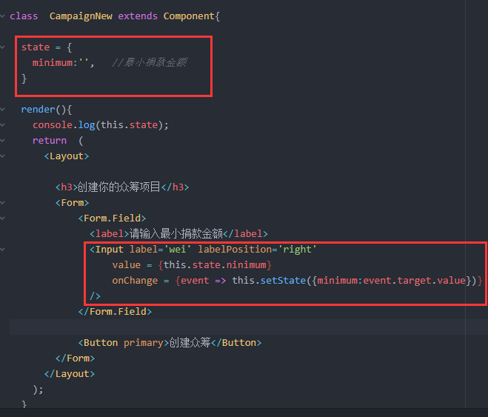

这样当在页面输入数字时，在控制台会不断的打印输出。

2 实现“创建众筹”动作，分成两步，Form表单添加onSubmit：

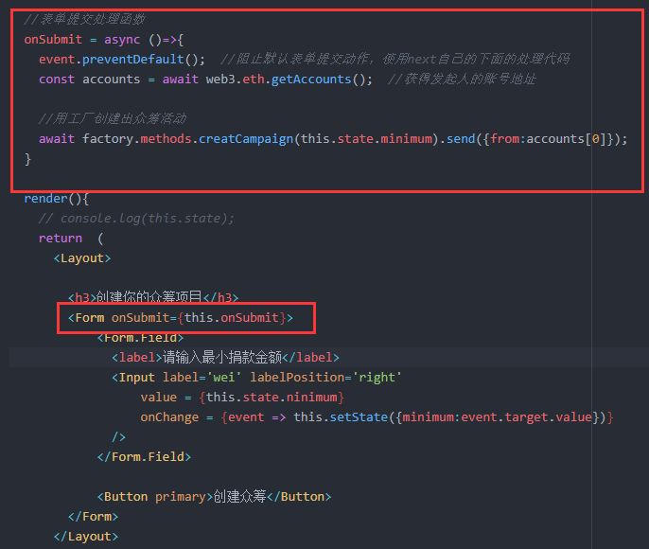

必须先导入web3、factory：

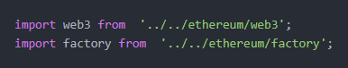

做完后的实际页面操作：创建活动，

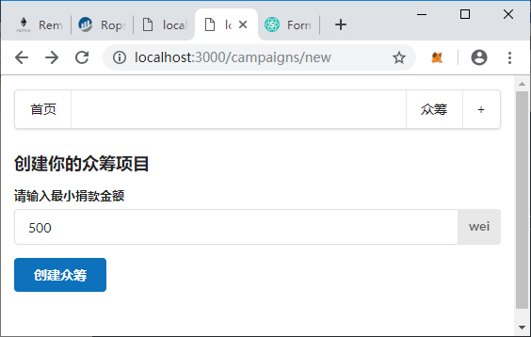 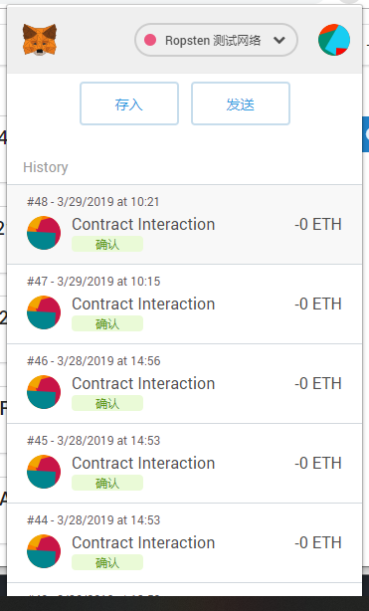

回到首页上查看活动列表：

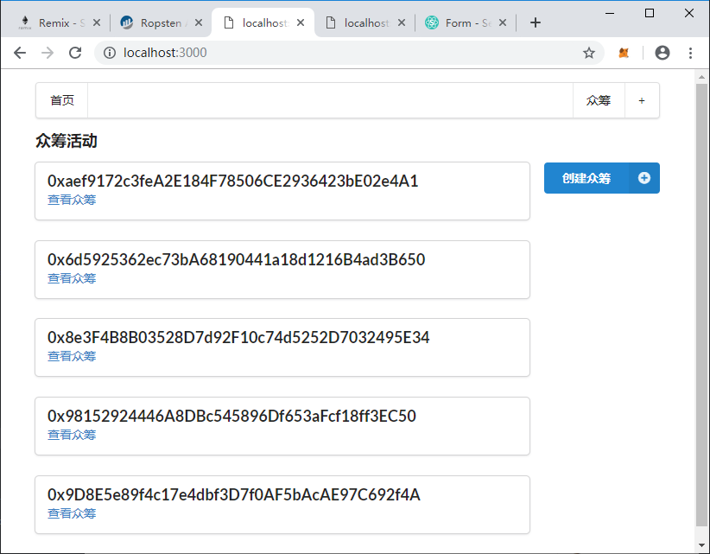

第三部分 限制用户输入

现在用户在输入框里面可能有这几种输入情况：

* 输入数字>100;
* 输入数字<=100;
* 不输入，为空
* 输入字母符号等非数字

正常操作我们要求输入金额大于最小捐款金额100wei，其他都是非法操作应该给予提示。做法如下：

1 增加错误信息变量，记录中间过程的错误信息：

state = {

minimum:'', //最小捐款金额

errmsg:'', //输入异常信息

}

2 在Form中添加Message标签

import {Message} from 'semantic-ui-react';

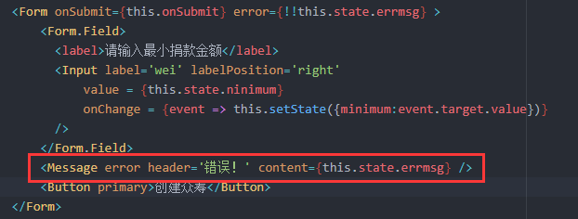

注意Form的error属性控制， !!this.state.errmsg表示强制转成bool类型， 如果字符串非空为 true就显示出来了，字符串为空转为false不显示message。

3 在onSubmit函数中捕获异常并处理空输入情况：

//表单提交处理函数

onSubmit = async ()=>{

this.setState({errmsg:''});

// console.log("minimum=",this.state.minimum);

if(this.state.minimum == '' ){

console.log("输入数字不允许为空！");

this.setState({errmsg:"输入数字不允许为空！"});

return;

} else if(this.state.minimum <=100){

console.log("最小捐款金额100wei！");

this.setState({errmsg:"低于最小捐款金额100wei！"});

return;

}

try{

event.preventDefault(); //阻止默认表单提交动作，使用next自己的下面的处理代码

const accounts = await web3.eth.getAccounts(); //获得发起人的账号地址

//用工厂创建出众筹活动

await factory.methods.creatCampaign(this.state.minimum).send({from:accounts[0]});

}catch(err){

this.setState({errmsg:err.message});

}

}

4 实际效果：

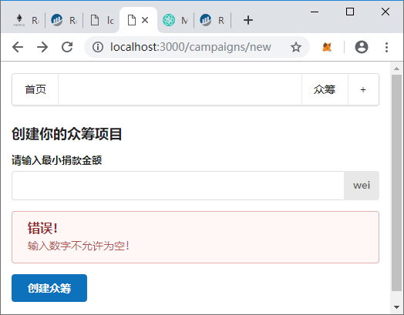 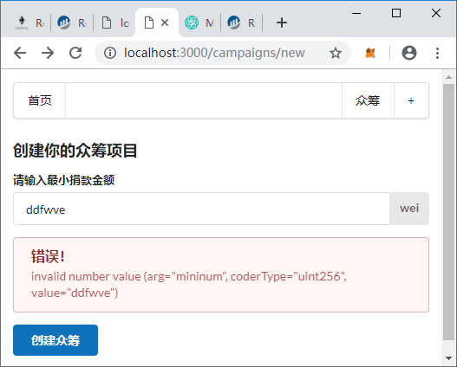

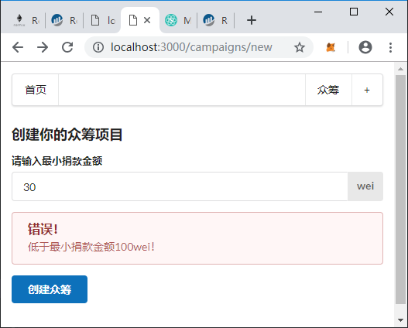

第4部分 “创建众筹”按钮增加loading圈圈动画

按钮点击后要变成等待中图标，动作完成后切换回正常。C:\Users\dell\AppData\Roaming\Tencent\Users\2350540447\QQ\WinTemp\RichOle\3Y2AV1$ZFY8RY[D[6{8L5KE.png

1 增加loading变量：

state = {

minimum:'', //最小捐款金额

errmsg:'', //输入异常信息

loading:'', //加载中标记

}

2在onSubmit函数中，一开始设置成true，结束前设置false：

onSubmit = async ()=>{

this.setState({errmsg:''});

this.setState({loading:true}); //一旦提交就切换成加载中转圈圈...

……

this.setState({loading:false}); //一旦提交完成恢复正常

}

3 修改Button按钮属性：

<Button loading={this.state.loading} primary>创建众筹</Button>

4 实际效果：在等待用户确认或拒绝前一直是转圈圈。

